Как заполнить шаблон
1. Разместите изображение в вордовском документе через «Вставка – Рисунки»

2. Во вкладке «Формат» поставьте ширину 21 см, чтобы картинка стала размером с лист (если вкладки «Формат» нет, нажмите на изображение)

3. Нажмите правой кнопкой мыши на картинку – Обтекание текстом – За текстом
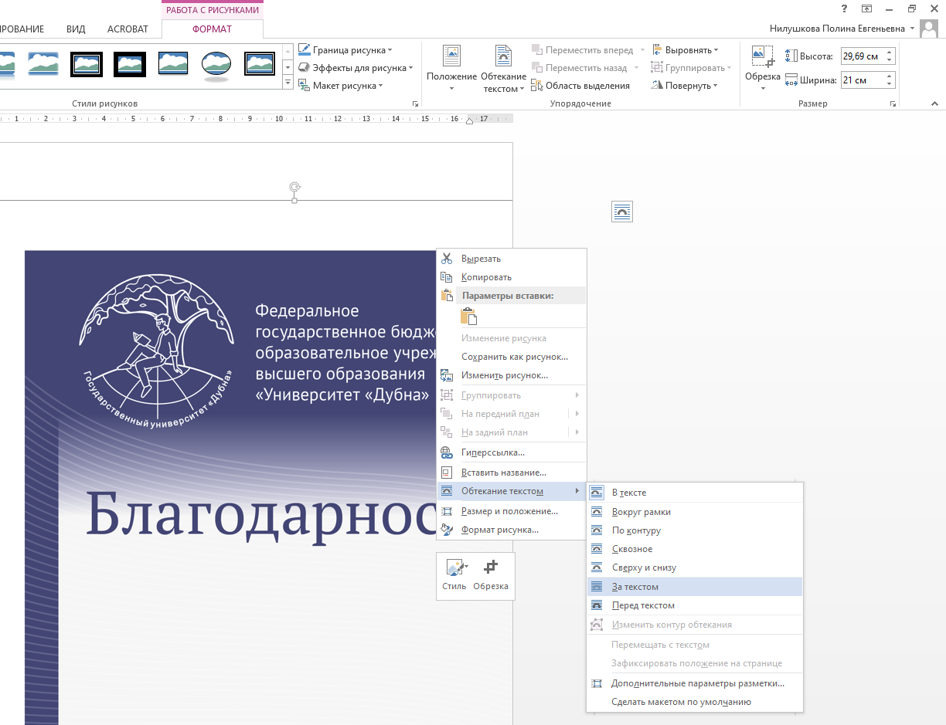

4. Переместите картинку на середину листа
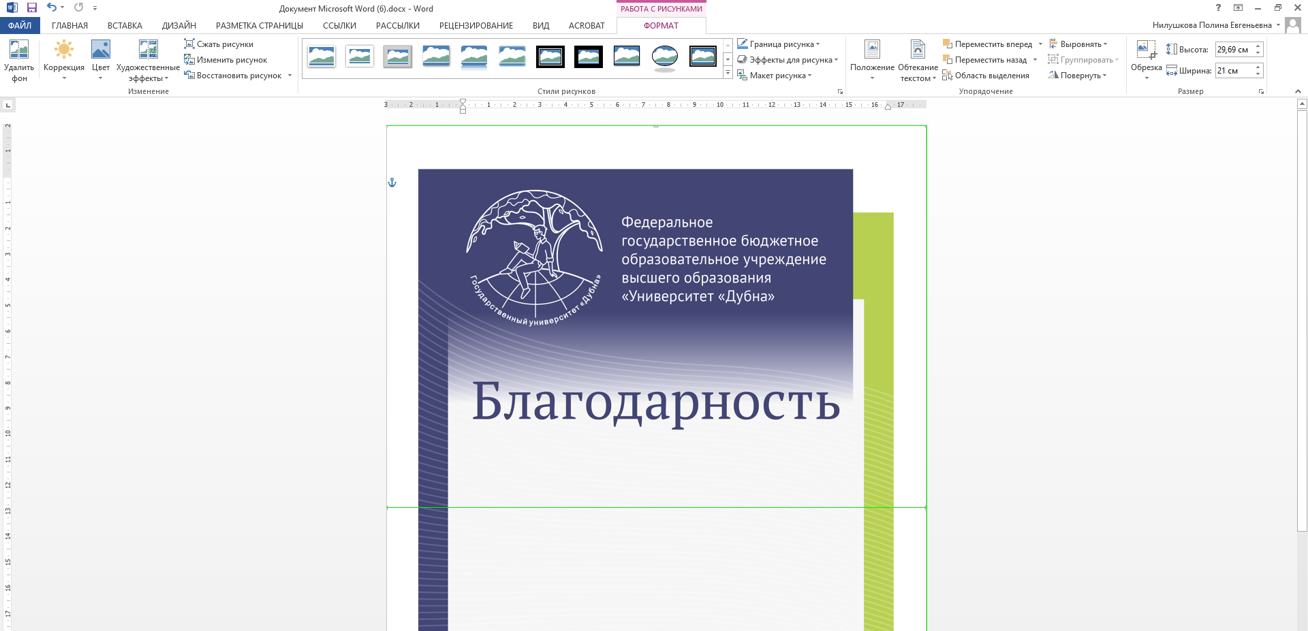

5. Чтобы вписать текст поверх картинки, нажмите на нее правой кнопкой мыши – Обтекание текстом – Зафиксировать положение на странице. Теперь можно вносить текст
